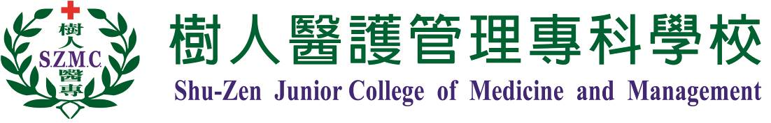
2016年寒假日本文化體驗營
一、活動宗旨：
為豐富學生寒假生活，增加對日本文化的認識，激發學習日語的興趣，本校應用日語科於寒假開辦日本文化體驗營，讓學生無須出國仍可體驗正統的日本文化。
二、主辦單位： 樹人醫護管理專科學校 應用日語科。
三、活動時間： 1月25日～2月5日，可任選一天，本校可配合各國中調整上課日期。
四、交 通： 由本校派校車至國中接送學生。
五、參加人員： 國中學生人數上限為30人，每間國中須有20人以上報名方可開辦。
六、保 險： 本校免費幫參與學生辦理保險。
七、費 用： 免費提供中餐、免費提供各項活動體驗材料等。
八、服 裝： 建議穿著國中運動服。
九、攜帶物品： 水壺、文具用品。
十、行程表 : 依實際執行狀況可能略有調整。
時間 | 活動內容 | 時間 | 活動內容
08：30 | 在國中校門口搭校車至樹人醫專 | 12:00~13:00 | 午餐/午休
09:10~10:00 | 日語自我介紹 | 13:00~13:50 | 日本和服體驗
10:10~11:00 | 日語會話開口說 | 14:00~14:50 | 日本和服體驗
11:10~12:00 | 日本茶道趣 | 15:00 | 快樂回家
十一、聯絡人：請撥打承辦老師電話07-6979813蔡孟容助教
2016年寒假日本文化體驗營報名表

國中: 負責老師處室及姓名: 連絡電話:
序號 | 年級/班級 | 學生姓名 | 出生年月日 | 身分證字號 | 家長姓名 | 家長電話 | 便當葷/素
1 |  |  |  |  |  |  | □葷□素
2 |  |  |  |  |  |  | □葷□素
3 |  |  |  |  |  |  | □葷□素
4 |  |  |  |  |  |  | □葷□素
5 |  |  |  |  |  |  | □葷□素
6 |  |  |  |  |  |  | □葷□素
7 |  |  |  |  |  |  | □葷□素
8 |  |  |  |  |  |  | □葷□素
9 |  |  |  |  |  |  | □葷□素
10 |  |  |  |  |  |  | □葷□素
11 |  |  |  |  |  |  | □葷□素
12 |  |  |  |  |  |  | □葷□素
13 |  |  |  |  |  |  | □葷□素
14 |  |  |  |  |  |  | □葷□素
15 |  |  |  |  |  |  | □葷□素
16 |  |  |  |  |  |  | □葷□素
17 |  |  |  |  |  |  | □葷□素
18 |  |  |  |  |  |  | □葷□素
19 |  |  |  |  |  |  | □葷□素
20 |  |  |  |  |  |  | □葷□素
21 |  |  |  |  |  |  | □葷□素
22 |  |  |  |  |  |  | □葷□素
23 |  |  |  |  |  |  | □葷□素
24 |  |  |  |  |  |  | □葷□素
25 |  |  |  |  |  |  | □葷□素
26 |  |  |  |  |  |  | □葷□素
27 |  |  |  |  |  |  | □葷□素
28 |  |  |  |  |  |  | □葷□素
29 |  |  |  |  |  |  | □葷□素
30 |  |  |  |  |  |  | □葷□素

